**API说明文档**

|  |  |  |  |
| --- | --- | --- | --- |
| 拟制: | 唐景泰 | 日期： |  |
| 审核: |  | 日期： |  |
| 审核: |  | 日期： |  |
| 批准: |  | 日期： |  |

江西软云科技股份有限公司

版权所有 侵权必究

**修订记录：**

|  |  |  |  |
| --- | --- | --- | --- |
| 版本号 | 修订人 | 修订日期 | 修订描述 |
| V1.0 | 唐景泰 | 2017-12-07 | 创建接口说明文档 |

目录

1 接口说明 4

1.1. 接口站点根路径 4

1.2. 接口认证 4

2. 接口清单 5

2.1. 校验试卷中题目是否能用于闪测评做题 5

2.2. 上传文件到OSS 6

2.3. 获取题目详情列表 7

2.4. 提交做题结果 8

# 接口说明

## 接口站点根路径

开发环境：<http://10.0.2.150:xxxx>

## 接口认证

### 认证方式1（默认）

在http请求体中添加AppKey、AppSecret；默认所有接口的请求参数中均需要带这两个参数，特殊场景（上传文件，将某个文件流作为http请求的body）请使用1.2.2认证方式2 。

如提交内容：

{"AppKey": "shanceping","AppSecret": "123456","xxx":”xxx”}

### 认证方式2（上传文件场景）

在http请求头中增加AppKey、AppSecret；

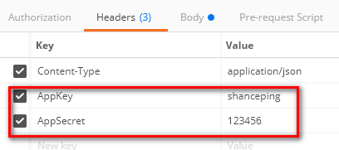

# 接口清单

## 校验试卷中题目是否能用于闪测评做题

1. URL：/Shanceping/CheckQuestion
2. Http请求方式：Post
3. Http请求、返回格式：Json
4. 注意事项

使用1.2.2认证方式2

1. 接口说明

教培用户在闪测评管理后台上传试卷，接收到用户上传的试卷文件后调用该接口检查试卷中的题目是否符合闪测评做题要求，返回校验结果和试卷的学科Id、学科名称、试卷中题目Id集合。

1. 接口参数

|  |  |  |  |
| --- | --- | --- | --- |
| **字段** | **是否必选** | **字段类型** | **字段说明** |
|  | 是 | 文件流 | 上传试卷文档 |

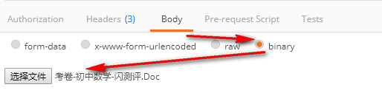

1. 接口返回

|  |  |  |
| --- | --- | --- |
| **字段** | **字段类型** | **字段说明** |
| ApiResultType | Int | 1 表示成功，其他表示失败 |
| ResultMessage | string | 返回的消息，当ApiResultType不为1时关注 |
| Value | Object | 见value说明 |

value字段说明，仅在ApiResultType为1的时候有返回

|  |  |  |
| --- | --- | --- |
| **字段** | **字段类型** | **字段说明** |
| CourseId | Int | 学科Id |
| CourseName | String | 学科名称 |
| QuestionIds | List<int> | 题目Id集合 |

## 上传文件到OSS

1. URL：/Shanceping/UploadFile
2. Http请求方式：Post
3. Http请求、返回格式：Json
4. 注意事项

使用1.2.2认证方式2

1. 接口说明

用户上传的附件（如试卷或其他），将文件通过该接口保存到文件服务器， 保存成功后返回当前文件的外网下载地址。

1. 接口参数

|  |  |  |  |
| --- | --- | --- | --- |
| **字段** | **是否必选** | **字段类型** | **字段说明** |
|  | 是 | 文件流 | 上传试卷文档 |

Http头部增加上传文件的名称，HttpHeader名称：FileName

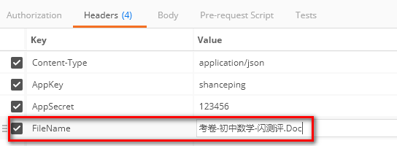

1. 接口返回

|  |  |  |
| --- | --- | --- |
| **字段** | **字段类型** | **字段说明** |
| ApiResultType | Int | 1 表示成功，其他表示失败 |
| ResultMessage | string | 返回的消息，当ApiResultType不为1时关注 |
| Value | String | 仅在ApiResultType为1的时候有返回  本次上传文件的下载地址 |

## 获取题目详情列表

1. URL：/Shanceping/QuestionDetails
2. Http请求方式：Post
3. Http请求、返回格式：Json
4. 注意事项

使用1.2.1认证方式1

1. 接口说明

进入试卷的做题页面时，通过试卷中的题目Id集合获取题目的详细内容，用于页面展示和做题。

1. 接口参数

|  |  |  |  |
| --- | --- | --- | --- |
| **字段** | **是否必选** | **字段类型** | **字段说明** |
| AppKey | 是 | string | 魔题库给接入平台分配的AppKey |
| AppSecret | 是 | string | 魔题库给接入平台分配的AppSecret |
| QuestionIds | 是 | List<int> | 题目Id集合 |

1. 接口返回

|  |  |  |
| --- | --- | --- |
| **字段** | **字段类型** | **字段说明** |
| ApiResultType | Int | 1 表示成功，其他表示失败 |
| ResultMessage | string | 返回的消息，当ApiResultType不为1时关注 |
| Value | String | 见value字段说明 |

value字段说明，仅在ApiResultType为1的时候有返回

|  |  |  |
| --- | --- | --- |
| **字段** | **字段类型** | **字段说明** |
| Questions | List< SCPQuestionDetail> | 题目集合 |
| SCPQuestionDetail对象 | | |
| QuestionId | int | 题目Id |
| QuestionContent | String | 题干内容 |
| Answer | String | 题目的正确答案 |
| Options | List<SCPQuestionOption> | 题目选项集合 |
| SCPQuestionOption对象 | | |
| QuestionOptionId | String | 答案选项Id，如 A B C D |
| QuestionOptionText | String | 选项内容 |
| OrderIndex | int | 选项的顺序，越小越靠前 |

## 提交做题结果

1. URL：/Shanceping/SubmitExamResult
2. Http请求方式：Post
3. Http请求、返回格式：Json
4. 注意事项

使用1.2.1认证方式1

1. 接口说明

学生做题完成之后，将做题结果通过该接口提交，完成测评并返回测评的数据用于界面展示。

1. 接口参数

|  |  |  |  |
| --- | --- | --- | --- |
| **字段** | **是否必选** | **字段类型** | **字段说明** |
| AppKey | 是 | string | 魔题库给接入平台分配的AppKey |
| AppSecret | 是 | string | 魔题库给接入平台分配的AppSecret |
| SCPOrganizationCode | 是 | string | 试卷所属总机构的编码 |
| SCPStudentId | 否 | string | 闪测评机构的学生Id，如机构自行收集了学生信息并将学生信息接入到闪测评，此时提供机构学生的Id |
| GradeId | 是 | Int | 试卷的年级 |
| StudentQuestions | 是 | List<StudentQuestion> | 学生做题结果 |
| StudentQuestion对象 | | | |
| QuestionId | 是 | Int | 题目id |
| StudentAnswer | 是 | String | 用户所选的答案 |

1. 接口返回

|  |  |  |
| --- | --- | --- |
| **字段** | **字段类型** | **字段说明** |
| ApiResultType | Int | 1 表示成功，其他表示失败 |
| ResultMessage | string | 返回的消息，当ApiResultType不为1时关注 |
| Value | String | 见value字段说明 |

value字段说明，仅在ApiResultType为1的时候有返回

|  |  |  |
| --- | --- | --- |
| **字段** | **字段类型** | **字段说明** |
| CourseScore | Double | 学生当前学科的整体测评得分 |
| QuestionResult | List< SCPQuestionResult> | 做题结果集合 |
| SCPQuestionResult对象 | | |
| QuestionId | int | 题目Id |
| IsCorrect | Bool | 是否做对 |
| Answer | String | 题目的正确答案 |
|  | | |
| CapabilityScores | List<SCPEvaluationCapability> | 学生当前学科能力测评得分集合 |
| SCPEvaluationCapability对象 | | |
| CapabilityId | int | 能力Id |
| CapabilityName | String | 能力名称 |
| Score | Double | 能力得分 |
|  | | |
| KnowledgePointScores | List<SCPEvaluationKnowledgePoint> | 学生当前学科知识点测评得分集合 |
| SCPEvaluationKnowledgePoint对象 | | |
| KnowledgePointId | int | 知识点Id |
| KnowledgePointName | String | 知识点名称 |
| Score | Double | 知识点得分 |